**การบ้านสัปดาห์ที่ 4: การออกแบบอัลกอริทึมด้วย Pseudocode และ Flowchart**

**รายวิชา:** ENGCC304 การเขียนโปรแกรมคอมพิวเตอร์

**คำชี้แจง:** ให้นักศึกษาออกแบบอัลกอริทึมเพื่อแก้โจทย์ปัญหาต่อไปนี้ โดยในแต่ละข้อให้จัดทำ 2 ส่วน คือ

1. **รหัสเทียม (Pseudocode)**
2. **ผังงาน (Flowchart)** (วาดโดยใช้โปรแกรม Draw.io หรือโปรแกรมอื่นที่ถนัด)

**โจทย์การบ้าน (5 ข้อ)**

**ข้อที่ 1: โปรแกรมแปลงอุณหภูมิ**

* **สถานการณ์:** กรมอุตุนิยมวิทยาต้องการโปรแกรมสำหรับแปลงหน่วยอุณหภูมิจากองศาเซลเซียส (°C) เป็นองศาฟาเรนไฮต์ (°F) เพื่อรายงานข่าวในระดับสากล
* **สิ่งที่ต้องทำ:** จงออกแบบโปรแกรมที่รับค่าอุณหภูมิในหน่วยองศาเซลเซียส จากนั้นคำนวณและแสดงผลเป็นหน่วยองศาฟาเรนไฮต์
* **สูตร:** °F = (°C × 9/5) + 32
* **โจทย์ที่กำหนด (Parameters):** ให้ใช้อุณหภูมิ **30** องศาเซลเซียส เป็นข้อมูลนำเข้า

**ข้อที่ 2: โปรแกรมตรวจสอบความสูงสำหรับเครื่องเล่นในสวนสนุก**

* **สถานการณ์:** สวนสนุกแห่งหนึ่งมีเครื่องเล่น "ไวกิ้งพิชิตมังกร" ซึ่งจำกัดความสูงของผู้เล่นเพื่อความปลอดภัย โดยผู้เล่นจะต้องมีความสูงตั้งแต่ 140 เซนติเมตรขึ้นไป
* **สิ่งที่ต้องทำ:** จงออกแบบโปรแกรมสำหรับพนักงานเพื่อตรวจสอบสิทธิ์การเข้าเล่น โดยโปรแกรมจะรับค่าความสูงของผู้เล่น (หน่วยเป็นเซนติเมตร) แล้วแสดงผลว่า "สามารถเข้าเล่นได้" หรือ "ไม่สามารถเข้าเล่นได้"
* **โจทย์ที่กำหนด (Parameters):** ให้ใช้ความสูง **135** เซนติเมตร เป็นข้อมูลนำเข้า

**ข้อที่ 3: โปรแกรมคำนวณค่าบริการจอดรถ**

* **สถานการณ์:** ห้างสรรพสินค้าแห่งหนึ่งมีนโยบายการคิดค่าบริการจอดรถดังนี้:
  + จอด 1 ชั่วโมงแรก: ฟรี
  + ชั่วโมงที่ 2 - 4: คิดค่าบริการชั่วโมงละ 20 บาท
  + ชั่วโมงที่ 5 เป็นต้นไป: คิดค่าบริการชั่วโมงละ 30 บาท (เศษของชั่วโมงคิดเป็น 1 ชั่วโมง)
* **สิ่งที่ต้องทำ:** จงออกแบบโปรแกรมที่รับจำนวนชั่วโมงที่จอดรถ (เป็นเลขจำนวนเต็ม) จากนั้นคำนวณและแสดงค่าบริการจอดรถทั้งหมด
* **โจทย์ที่กำหนด (Parameters):** ให้ใช้เวลาจอดรถ **6** ชั่วโมง เป็นข้อมูลนำเข้า

**ข้อที่ 4: โปรแกรมคำนวณแฟกทอเรียล (Factorial)**

* **สถานการณ์:** ในวิชาคณิตศาสตร์เรื่องความน่าจะเป็น นักศึกษาจำเป็นต้องคำนวณค่าแฟกทอเรียลบ่อยครั้ง
* **สิ่งที่ต้องทำ:** จงออกแบบโปรแกรมที่รับค่าตัวเลขจำนวนเต็ม N (N!) จากนั้นคำนวณและแสดงผลลัพธ์ของ N!
* **ตัวอย่าง:** ถ้าผู้ใช้ป้อน 5 โปรแกรมจะคำนวณ 5! = 5 × 4 × 3 × 2 × 1 และได้ผลลัพธ์เป็น 120
* **โจทย์ที่กำหนด (Parameters):** ให้ใช้เลข **6** เป็นข้อมูลนำเข้า (หาค่า 6!)

**ข้อที่ 5: โปรแกรมวางแผนการออมเงิน**

* **สถานการณ์:** นักศึกษาต้องการวางแผนออมเงินเพื่อซื้อของขวัญราคา Target บาท โดยจะเก็บเงินเดือนละ Saving บาท
* **สิ่งที่ต้องทำ:** จงออกแบบโปรแกรมที่รับ "ราคาเป้าหมาย" และ "จำนวนเงินที่ออมต่อเดือน" จากนั้นคำนวณและแสดงผลว่าจะต้องใช้เวลากี่เดือนจึงจะออมเงินได้ครบตามเป้าหมาย
* **โจทย์ที่กำหนด (Parameters):** ให้กำหนดราคาเป้าหมายเป็น **15,000** บาท และจำนวนเงินที่ออมต่อเดือนคือ **1,200** บาท

**เฉลยการบ้าน**

**ข้อที่ 1: โปรแกรมแปลงอุณหภูมิ (Input: 30)**

* **รหัสเทียม (Pseudocode):**

รูปภาพประกอบด้วย ข้อความ, ภาพหน้าจอ, ตัวอักษร

เนื้อหาที่สร้างโดย AI อาจไม่ถูกต้อง

* **ลำดับผังงาน (Flowchart Steps):**

**รูปภาพประกอบด้วย ข้อความ, ภาพหน้าจอ, ตัวอักษร, ออกแบบ

เนื้อหาที่สร้างโดย AI อาจไม่ถูกต้อง**

* **โค้ด Python:**

**รูปภาพประกอบด้วย ข้อความ, ภาพหน้าจอ, ตัวอักษร

เนื้อหาที่สร้างโดย AI อาจไม่ถูกต้อง**

**ข้อที่ 2: โปรแกรมตรวจสอบความสูง (Input: 135)**

* **รหัสเทียม (Pseudocode):**

**รูปภาพประกอบด้วย ข้อความ, ภาพหน้าจอ, ตัวอักษร

เนื้อหาที่สร้างโดย AI อาจไม่ถูกต้อง**

* **ลำดับผังงาน (Flowchart Steps):**

**รูปภาพประกอบด้วย ข้อความ, ภาพหน้าจอ, แผนภาพ, ไลน์

เนื้อหาที่สร้างโดย AI อาจไม่ถูกต้อง**

* **โค้ด Python:**

**รูปภาพประกอบด้วย ข้อความ, ภาพหน้าจอ, ตัวอักษร

เนื้อหาที่สร้างโดย AI อาจไม่ถูกต้อง**

**ข้อที่ 3: โปรแกรมคำนวณค่าบริการจอดรถ (Input: 6)**

* **รหัสเทียม (Pseudocode):**

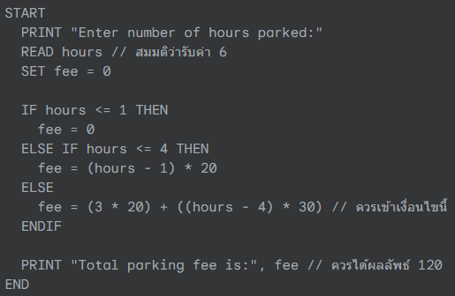

* **ลำดับผังงาน (Flowchart Steps):**

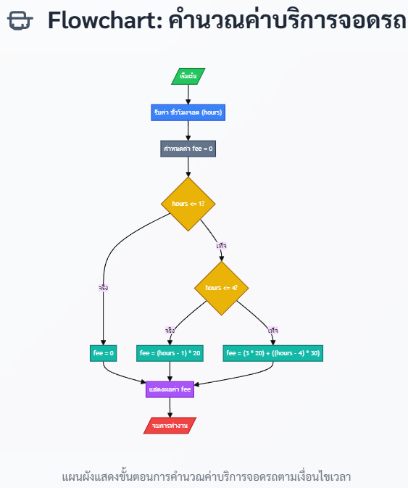

* **โค้ด Python:**

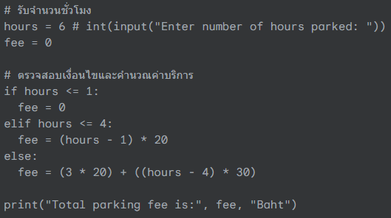

**ข้อที่ 4: โปรแกรมคำนวณแฟกทอเรียล (Input: 6)**

* **รหัสเทียม (Pseudocode):**

**รูปภาพประกอบด้วย ข้อความ, ภาพหน้าจอ, ตัวอักษร

เนื้อหาที่สร้างโดย AI อาจไม่ถูกต้อง**

* **ลำดับผังงาน (Flowchart Steps):**

**รูปภาพประกอบด้วย ข้อความ, ภาพหน้าจอ, แผนภาพ, ออกแบบ

เนื้อหาที่สร้างโดย AI อาจไม่ถูกต้อง**

* **โค้ด Python:**

**รูปภาพประกอบด้วย ข้อความ, ภาพหน้าจอ, ตัวอักษร

เนื้อหาที่สร้างโดย AI อาจไม่ถูกต้อง**

**ข้อที่ 5: โปรแกรมวางแผนการออมเงิน (Input: 15000, 1200)**

* **รหัสเทียม (Pseudocode):**

**รูปภาพประกอบด้วย ข้อความ, ภาพหน้าจอ, ตัวอักษร

เนื้อหาที่สร้างโดย AI อาจไม่ถูกต้อง**

* **ลำดับผังงาน (Flowchart Steps):**

**รูปภาพประกอบด้วย ข้อความ, ภาพหน้าจอ, แผนภาพ, ไลน์

เนื้อหาที่สร้างโดย AI อาจไม่ถูกต้อง**

* **โค้ด Python:**

**รูปภาพประกอบด้วย ข้อความ, ภาพหน้าจอ, ตัวอักษร

เนื้อหาที่สร้างโดย AI อาจไม่ถูกต้อง**